AĞ ÜZERİNDEN YAZICI ve TARAYICI TANIMLAMA KLAVUZU

A-) DİKKAT EDİLECEK HUSUSLAR:

1-) Cihazınızın panelinden “Sistem Yöneticisi” menüsünden ağ ayarlarınızın yapılandırılmış olması gerekmektedir. Kurulumu yapan firmanın cihazın ağ ayarlarında “DHCP” seçeneğini açık konuma getirmesi yeterli olacaktır.
Önemli: “Static İp” ile sorunlar yaşandığından cihaza kesinlikle “Statik İp” verilmemelidir. “Static İp” ile tanımlanan yazıcı ve tarayıcılar yer değişikliği sonucu “İp Bloğunun” değişmesi veya herhangi bir başka cihazla “İp Çakışmasına” sebep olarak cihazın tekrar tekrar tanımlanma ihtiyacını ortaya çıkartmaktadır. Bundan dolayı Yazıcı ve Tarayıcı özellikleri aşağıda da görülen örnekte olduğu gibi cihazın ağ üzerindeki İSMİ ile
tanımlanmalıdır.

2-) “DHCP” seçeneği açıldığında cihazın panelinden ağ raporu yazdırılarak almış olduğu otomatik “İp” öğrenilebilir. Diğer bir seçenek ise aynı ağdaki bir bilgisayardan ağ bağlantılarına girerek listelenen yazıcılardan, kurulumu yapılacak olan yazıcının adının üzerine sağ tıklayarak “Aygıt web sayfasını görüntüle” seçeneği ile görüntülenebilir. Bkz: Resim-1 ve Resim-2
Önemli: Cihazın web ara yüzünde değişiklik yapabilmek için “Admin” olarak oturum açmanız gerekmektedir. “Admin” parolasını cihazın kurulumunu yapan firmadan öğrenebilirsiniz.
3-) Cihazı ağ üzerindeki diğer bileşenlerden ayırt edebilmeniz için Resim-1 ve Resim-2’deki adımlar ile cihazın web ara yüzünü açarak kolayca anlaşılabilir açıklayıcı bir İSİM girmeniz önerilir.

4-) Dikkat edilmesi gereken bir diğer husus ta cihazın tarayıcı özelliği kullanılırken tarama gönderilecek olan bilgisayarın “Dinamik İp” aldığıdır. Bilgisayara kesinlikle “Static İp” girilmemelidir. Bilgisayarın aldığı otomatik ip değişebileceğinden; aşağıda verilen örnek tanımlamada (Resim-14) görüldüğü gibi İp Değil! – Host Adı (Bilgisayarın Adı) girilmelidir.
Önemli: Üniversitemiz ağındaki cihazlara “Dinamik ip” atanmaktadır. “Static İp” verilmesi
“İp Çakışmasına” yol açacağından tekrar tekrar tarayıcı özelliğini tanımlama ihtiyacını ortaya çıkartmaktadır. Bundan dolayı Tarayıcı Özelliği tanımlanırken Host Adı (Bilgisayar Adı) tercih edilmelidir.

Not: Aşağıdaki Kılavuz hazırlanırken “KYOCERA FS-1135MFP” model fotokopi cihazı
kullanılmıştır. Tüm Network Yazıcı ve Tarayıcılarının kurulum adımları aşağıdaki örnekte olduğu gibidir. Marka ve modele göre kurulum adımlarındaki arayüz-menü farklılıkları olabilmektedir.

Resim-1:
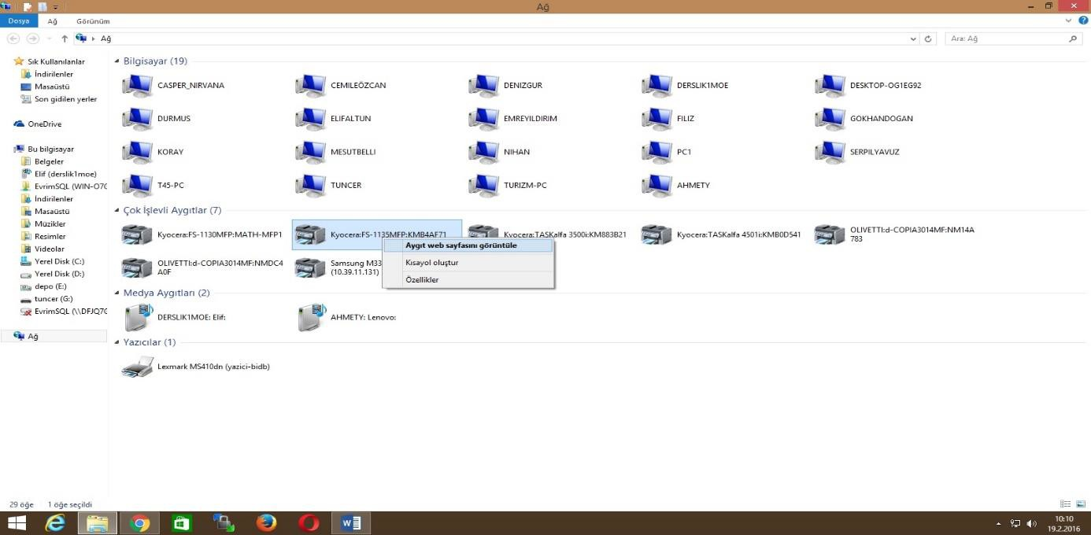
Resim-2:
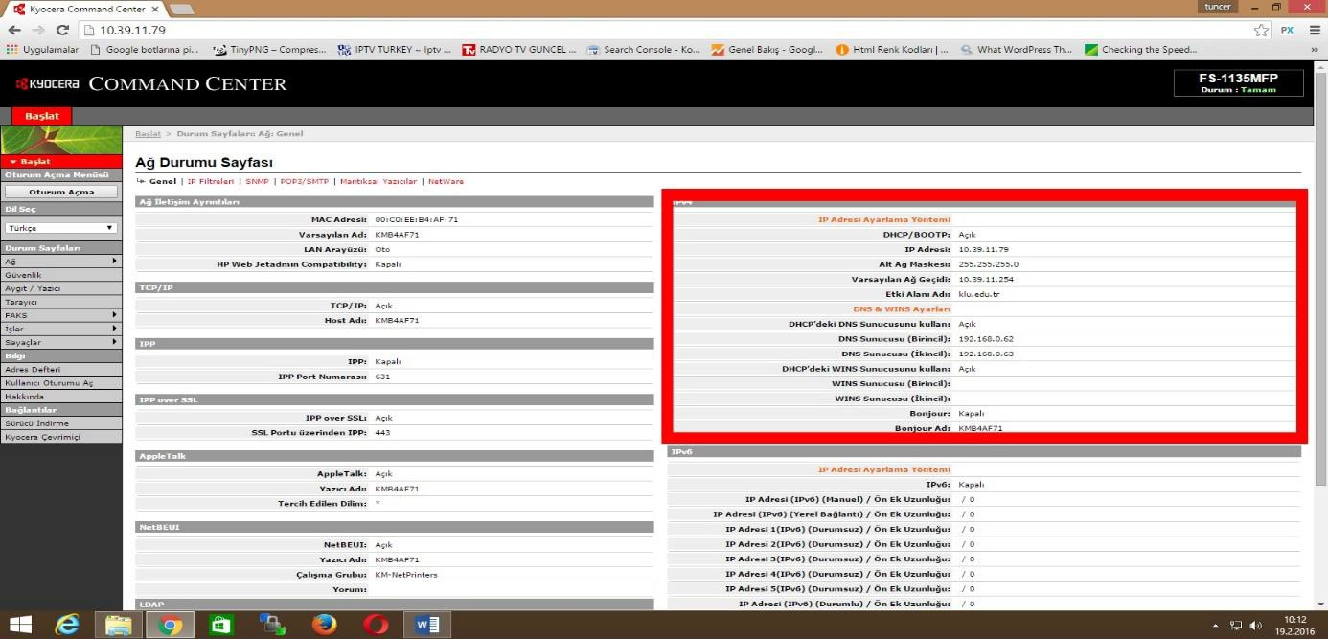

B-) YAZICI ÖZELLİĞİ KURULUMU:
1-) Yazıcı özelliğinin tanıtılabilmesi için cihazınız ile birlikte bırakılan “CD” kurulum yapılacak olan bilgisayara yerleştirilir ve kurulum dosyası “Setup.exe” çalıştırılır. Bkz: Resim-3 ve Resim-4

Resim-3:
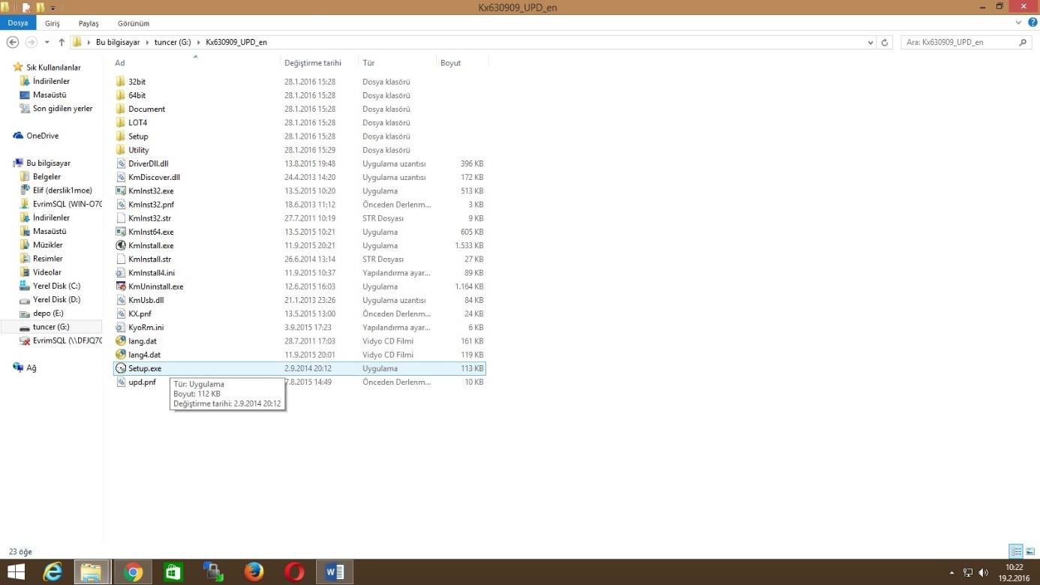
Resim-4:
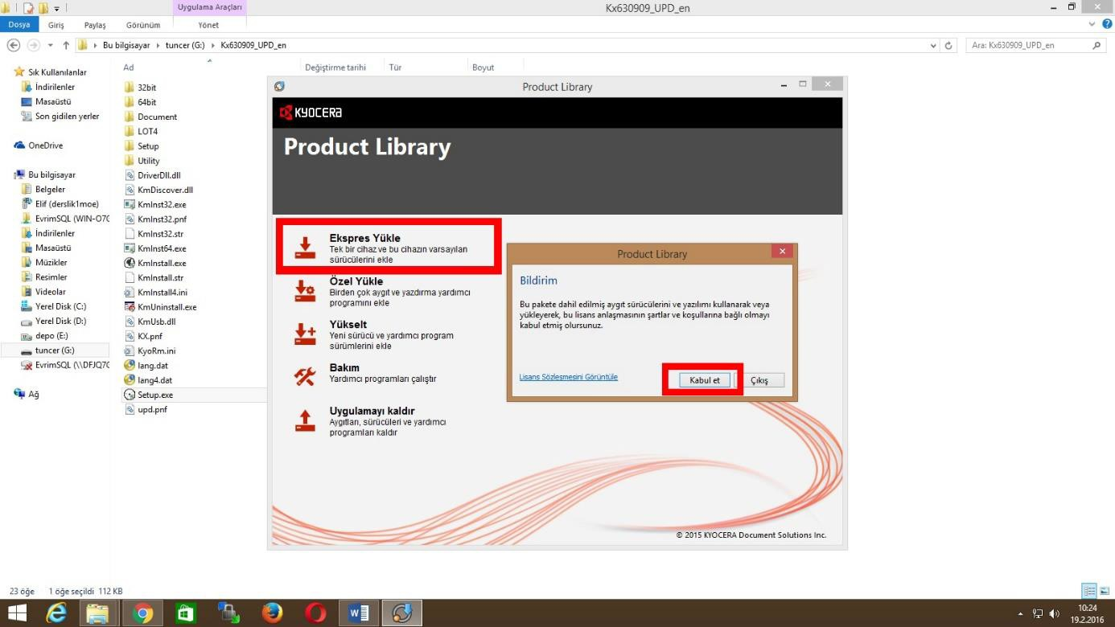

2-) 3. Adımda görüldüğü üzere lisans şartları kabul edilip “Express Yükle” seçeneği seçilerek
ilerlendiğinde ağdaki cihazlar listelenir. Bu adımda da kurulumu yapılacak cihaz listeden seçilir ve “Yükle” seçeneği ile devam edilir. Bkz: Resim-5

Resim-5:
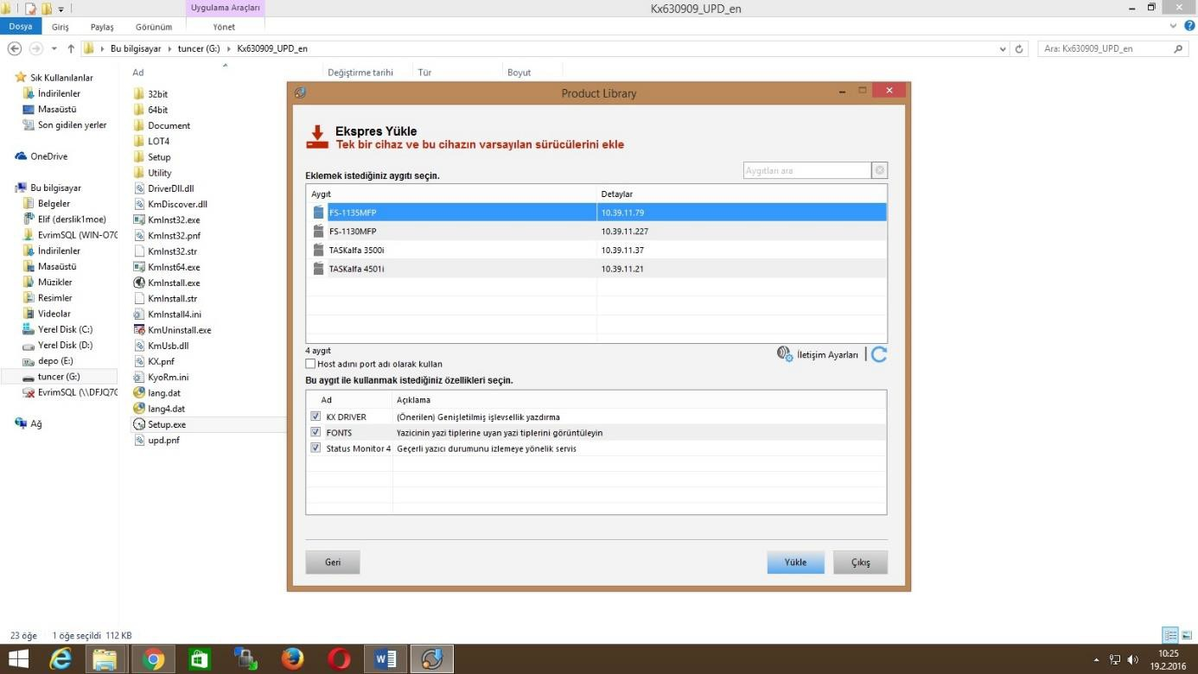
3--) Yükleme işlemenin sonlanması beklenir ve bittiğinde aktif olan “Sonlandır” seçeneği ile kurulum bitirilir. Bkz: Resim-6 ve Resim-7

Resim-6:
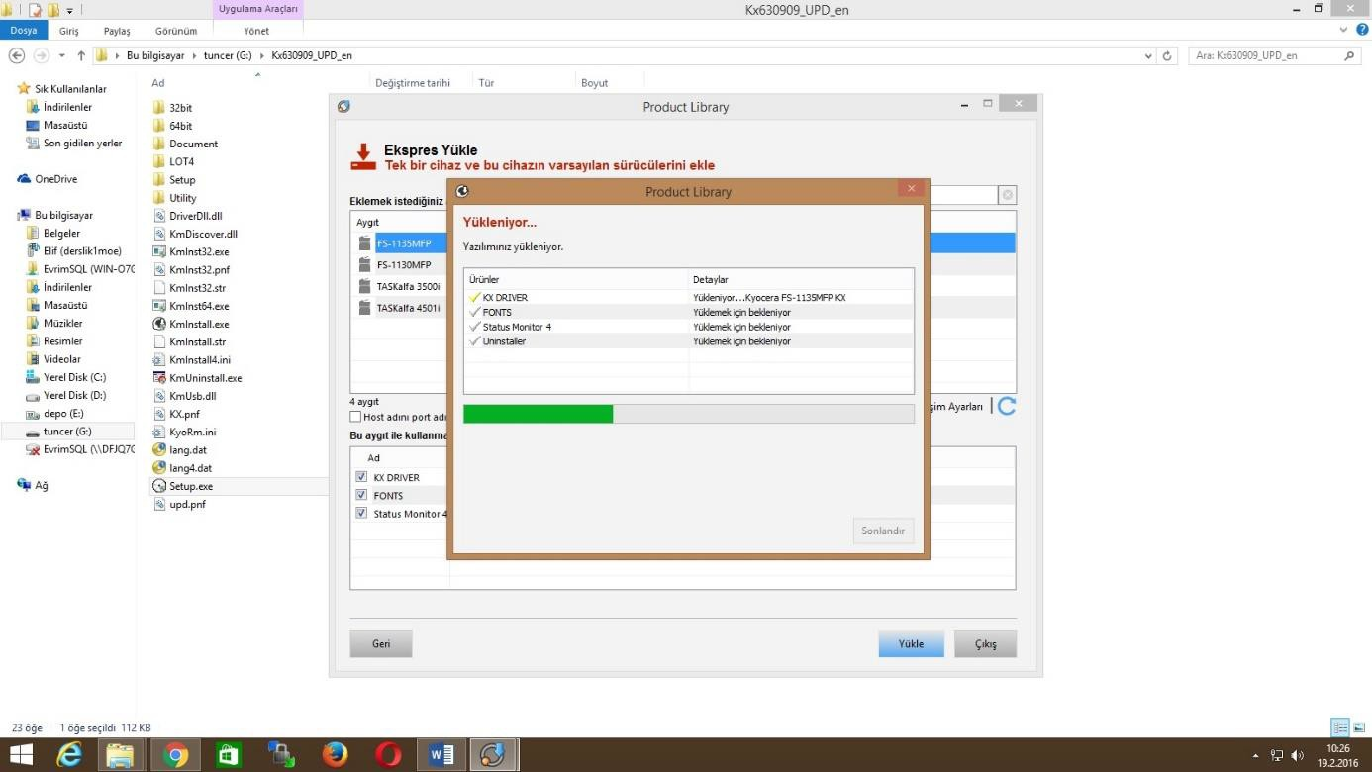

Resim-7:
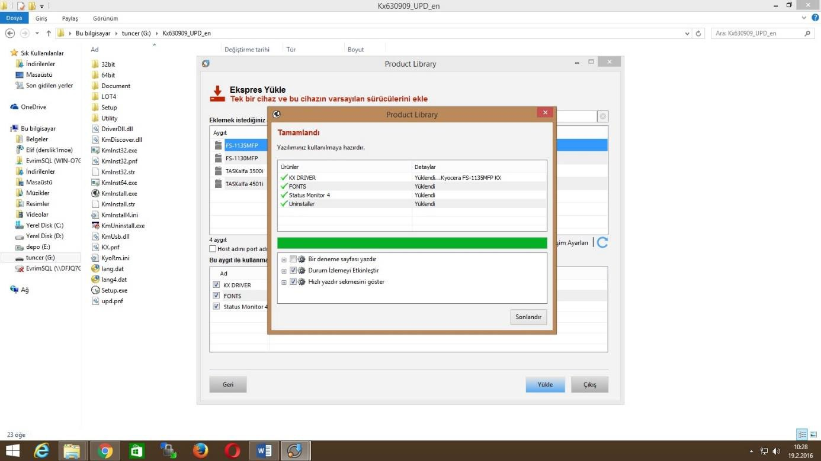
4-) Bilgisayarın Denetim masasından “Aygıt ve Yazıcılar” açılarak kurulumu yapılmış olan yazıcı görüntülenebilir. Bkz: Resim-8

Resim-8:
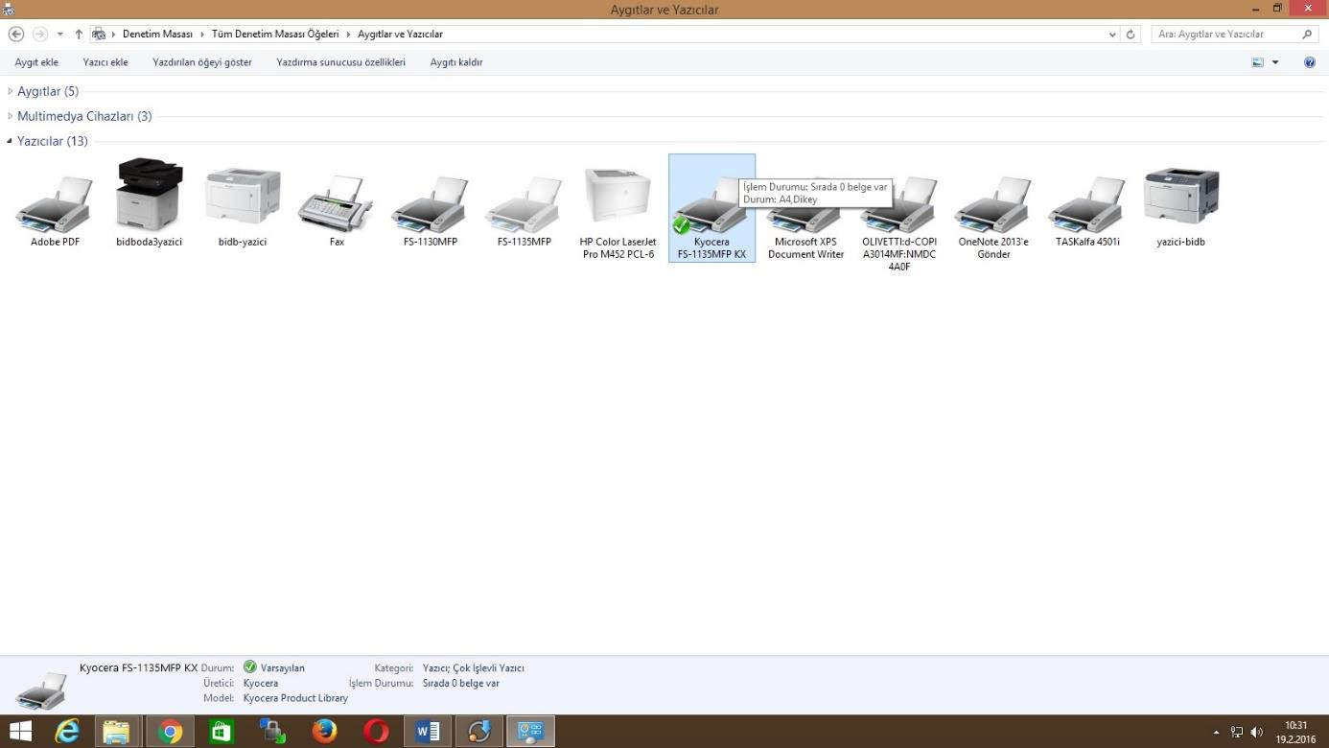

C-) TARAYICI ÖZELLİĞİ KURULUMU:
1-) Öncelikle bilgisayara taramanın yapılacağı klasör oluşturulur. Bunun için “C:” sürücüsü içerisine “tarama” isminde bir klasör oluşturulur. Daha sonra oluşturulan klasör sağ tıklanarak “Özellikler” açılır. Açılan özellikler penceresinden “Paylaşım” tabından “Gelişmiş Paylaşım” ayarlarından “İzinler” seçeneği seçilerek klasördeki tüm denetimler “Açık” hale getirilir. Bkz: Resim-9 ve Resim-10

Resim-9:
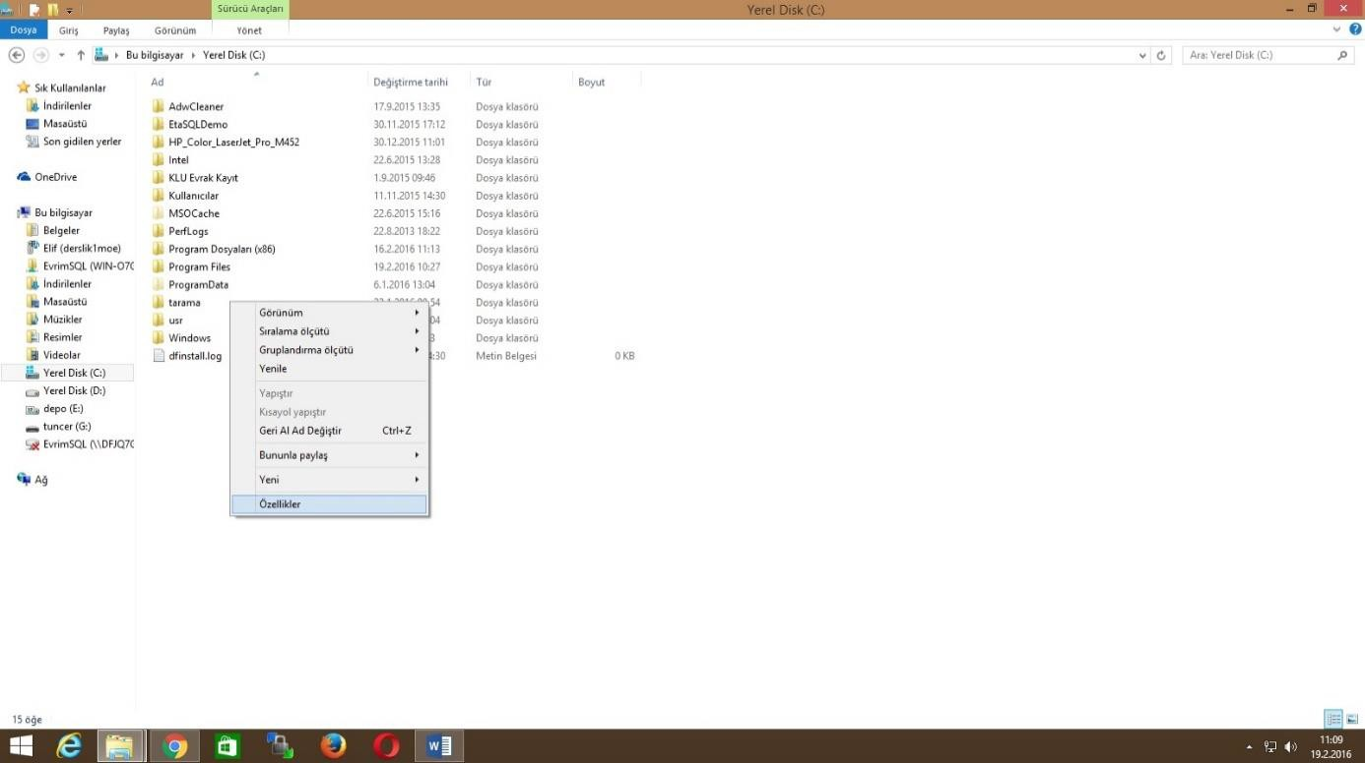

Resim-10:
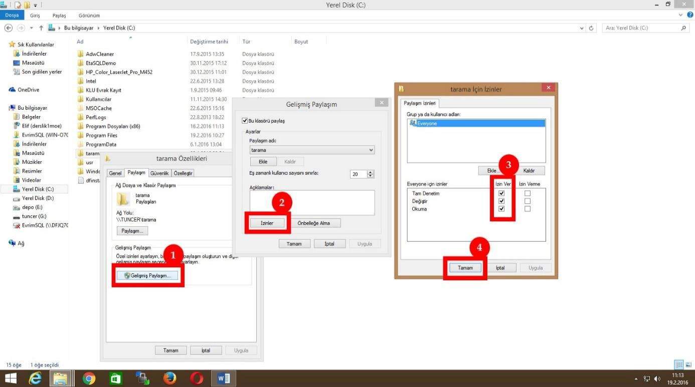

2-) İnternet tarayıcısına yazıcının almış olduğu “İp” girilerek cihazın web ara yüzü açılır. [Cihazın aldığı “İp” için Bkz: A-) Dikkat Edilecek Hususlar:] Cihazın kurulumunu yapan firmanın vermiş olduğu admin şifresi ile giriş yapılır. Bkz: Resim-11

Resim-11:
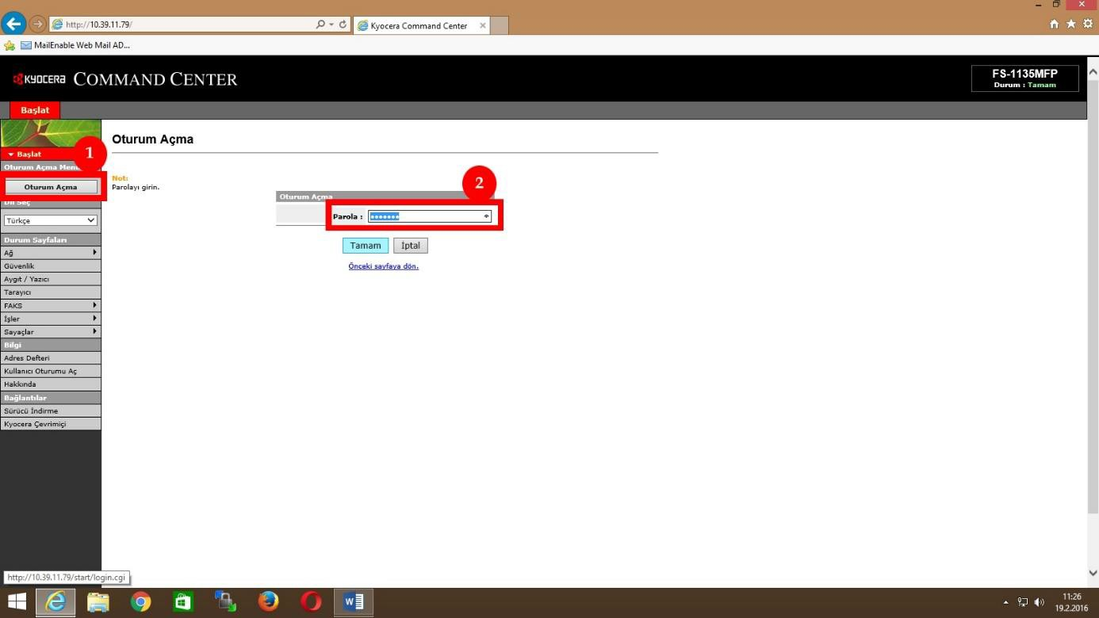

3-) Yazıcının “Adres Defteri” menüsünden kullanıcı eklemek için “İrtibatlar” açılır ve “İrtibat Ekle” seçeneği seçilir. Bkz: Resim-12 ve Resim-13

Resim-12:
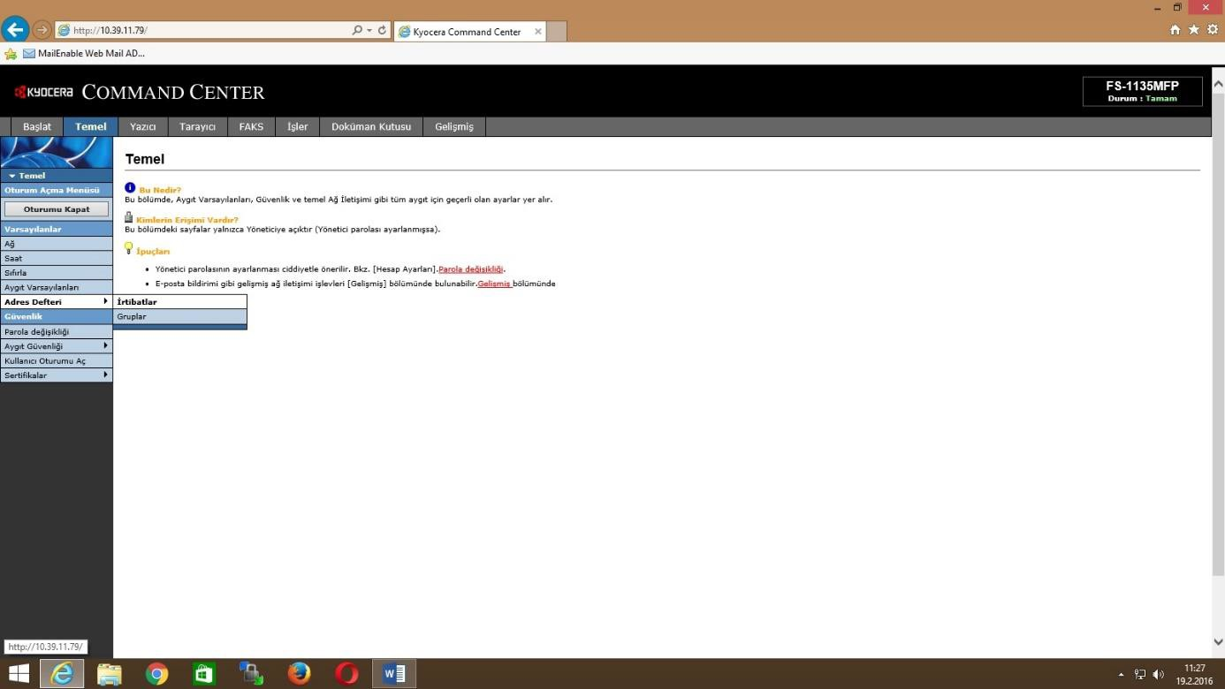
Resim-13:
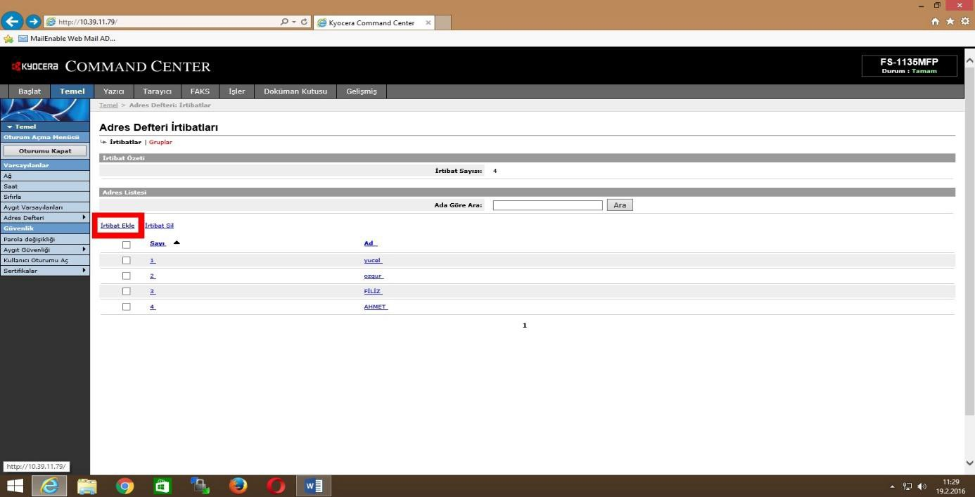

4-) Doldurulması gereken alanlar Resim-14’te gösterilmiştir. “Resim-14 Sayı alanı” eklenen yeni kullanıcının kaçıncı sırada olduğunu gösterir ve otomatik doldurulur. “Resim-14 Ad alanı” eklenen kullanıcının tarama yapılacağı esnada cihazın panelinde gözükmesi istenilen isim girilir. “Resim-14 Host adı alanı” tarama yapılacak bilgisayarın adını gösterir ve bilgisayar sağ tıklanarak “Özellikler” menüsünden “Bilgisayar adı:” öğrenilerek doldurulur. Bkz: Resim-15. “Resim-14 Port numarası alanı” otomatik doldurulur ve değiştirilmez. “Resim-14 Yol alanı” daha önce açmış olduğumuz taramanın yapılacağı klasör ismi girilir. “Resim-14 Oturum Açma Adı alanı” bilgisayardaki kullanıcının oturum adı girilir. (Örnek: Ahmet-pc, Ofis-pc v.b). “Resim-14 Oturum Açma Parolası alanı” bilgisayardaki kullanıcının oturumunun parolası girilir. Diğer alanlarda herhangi bir değişiklik yapılmadan “Gönder” butonu tıklanarak kişi cihazın adres defterine eklenmiş olur. Cihazın panelinden artık tarama gönderilebilir.

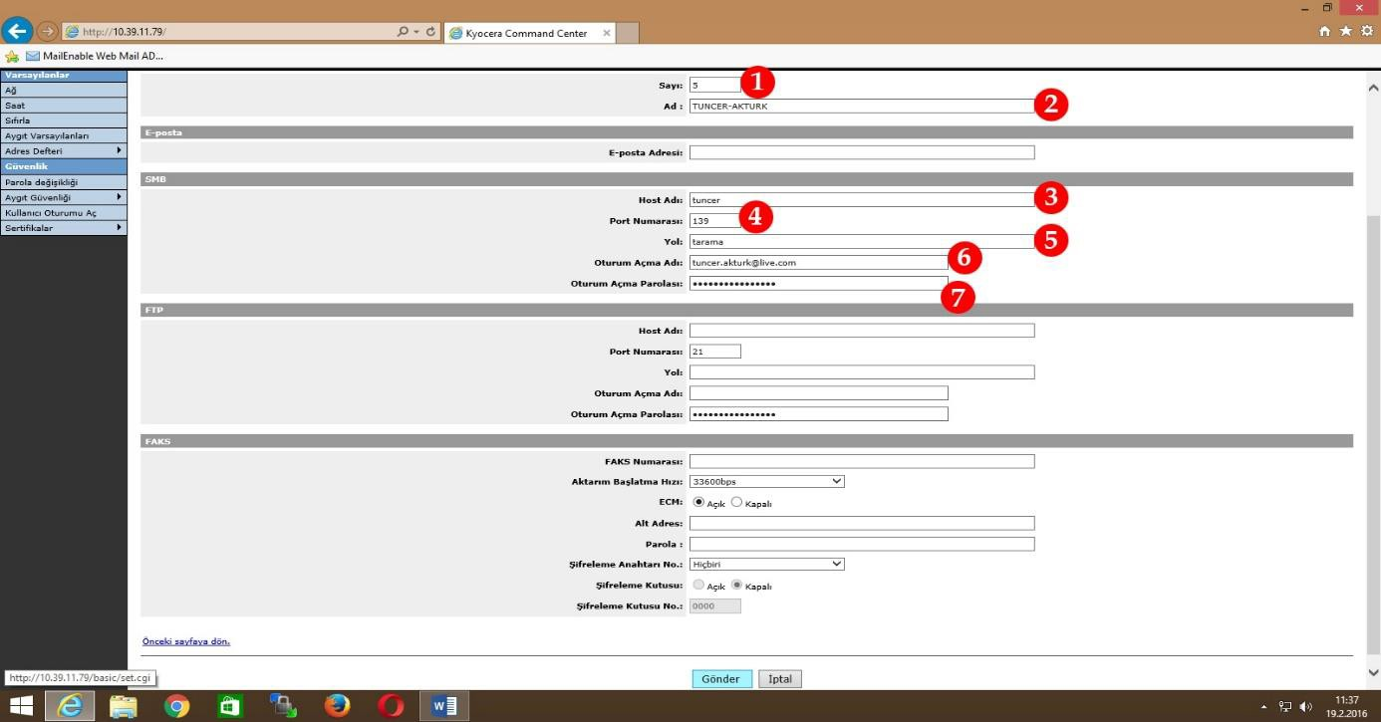
Resim-14:

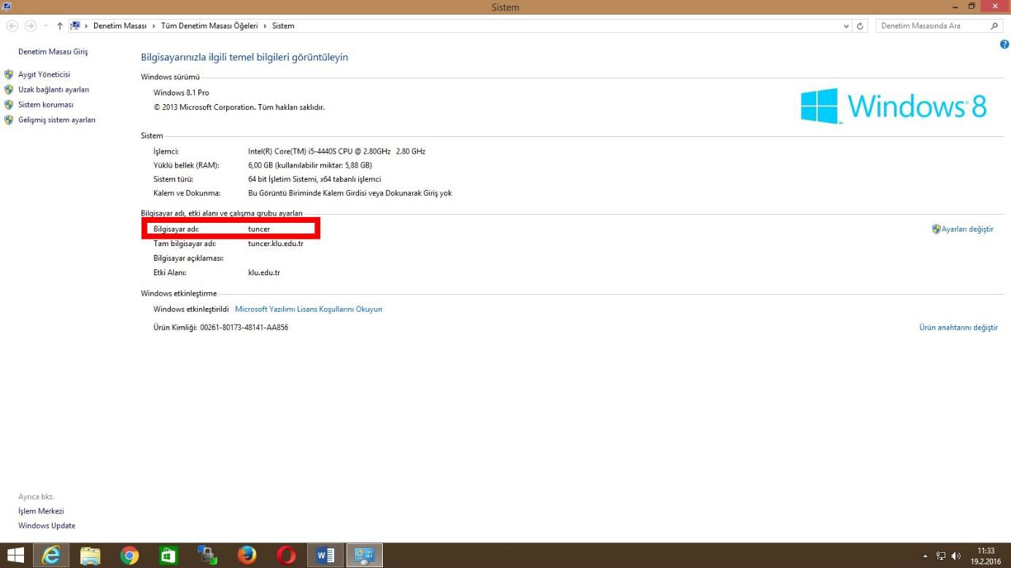
Resim-15:

Not: Yazıcı kurulumu esnasında bilgisayarınızdan “Yönetici Kullanıcı ve Parolası” uyarısı almanız durumunda Bilgi İşlem Daire Başkanlığı’nı arayınız.

